Spis treści

1. Cel systemu 1

2. Podział prac 3

3. Analiza techniczna. 4

4. Analiza finansowa 5

5. Przypadki użycia 6

5.1 Aktorzy i role 7

6. Diagram czynności 8

7. Diagram Sekwencji 4

8. Diagram związków encji 4

9. Diagram Klas 4

10. Diagram maszyny stanowej 4

**1. Cel systemu**

Celem tego systemu jest stworzenie oprogramowania które umożliwi dokonywanie zakupów przez internet. Użytkownicy systemu będą mogli przeglądać stronę sklepu internetowego dodając produkty do „koszyka”. Następnie finalizując swoją sesję zakupią produkty po wykonaniu przelewu internetowego. Nasz system jest aplikacją internetową.

**2. Podział prac.**

|  |  |
| --- | --- |
| **Jakub Stolarczyk** | Analiza finansowa Diagram klas Diagram Sekwencji |
| **Arkadiusz Siuda** | Prezentacja aplikacji Analiza techniczna |
| **Witold Pomazanka** | Programowanie aplikacji  Diagram przypadków użycia Diagram czynności |
| **Mateusz Samuel** | Diagram życia encji Diagram stanów |

Wszyscy autorzy projektu są odpowiedzialni za stworzenie dokumentacji.

**4. Analiza finansowa**

Tabela (numer tabeli ) przestawia przybliżone koszta systemu, symulując analizę finansową dla przyszłego klienta.

|  |  |  |
| --- | --- | --- |
| System | Abonament za domenę | 56 zł na rok |
| Responsive Web Desing | 960 zł |
| Grafiki | 800 zł |
| Logo | 225 zł |
| Główna funkcjonalność sytemu | 5000 zł |
| Przeprowadzenie testów | 400 zł |
| Stworzenie dokumentacji | 500 zł |
| Baner reklamowy | 300 zł |
| Suma kosztów: | | 8241 zł |

Koszta stworzenia systemu oraz wdrożenie go na rynek szacuje się na 8241zł

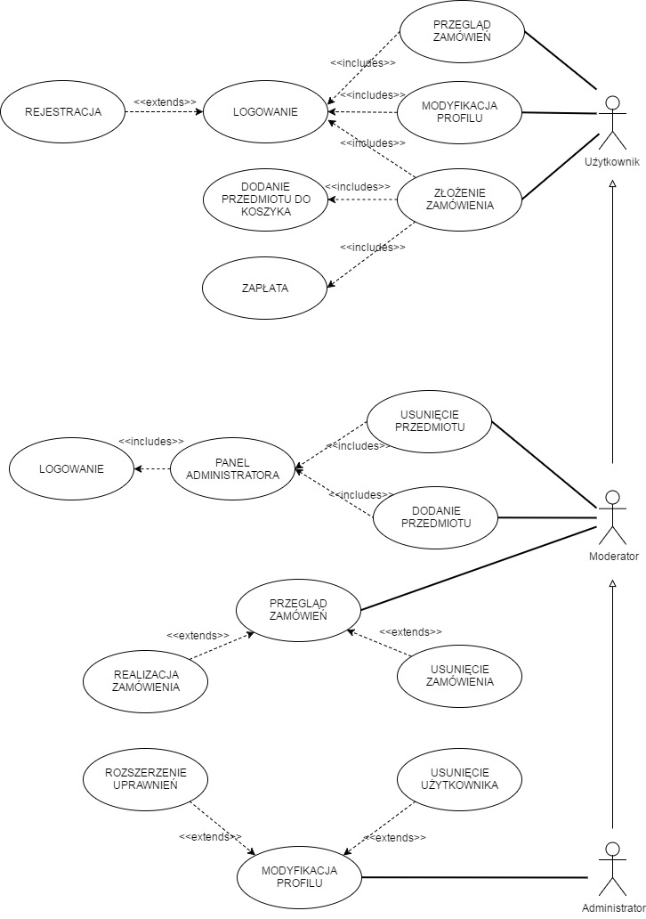

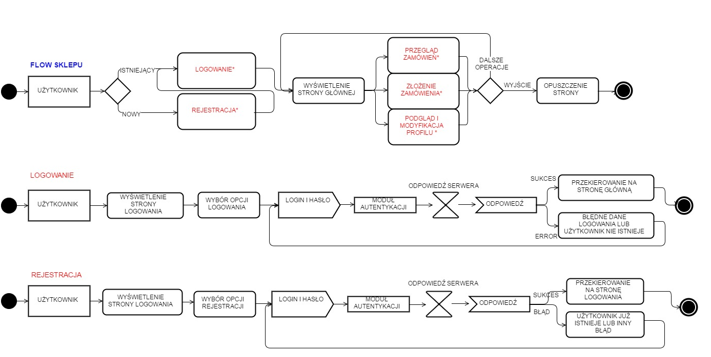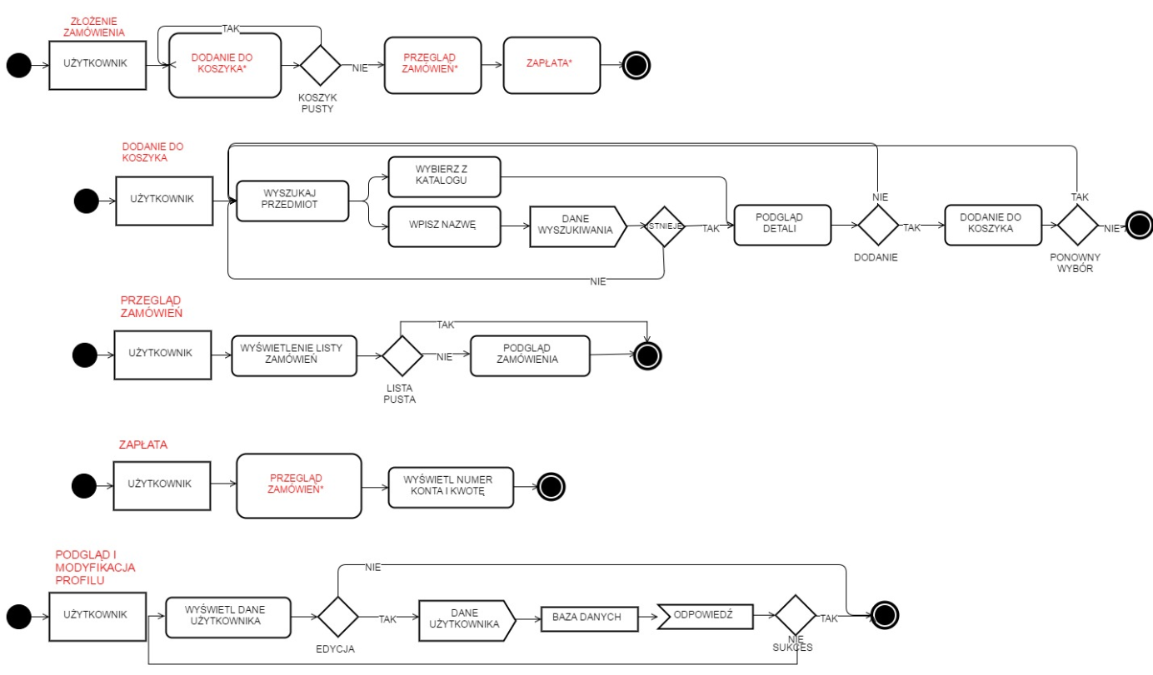

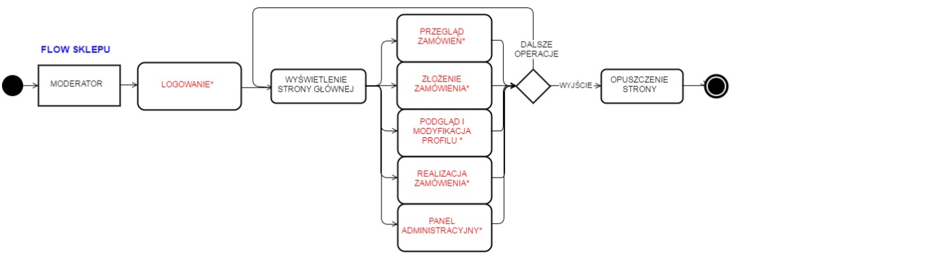

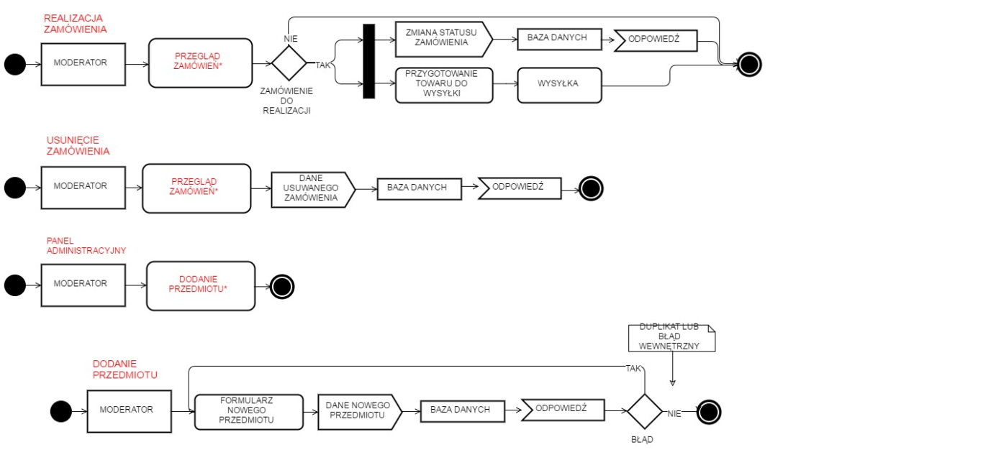

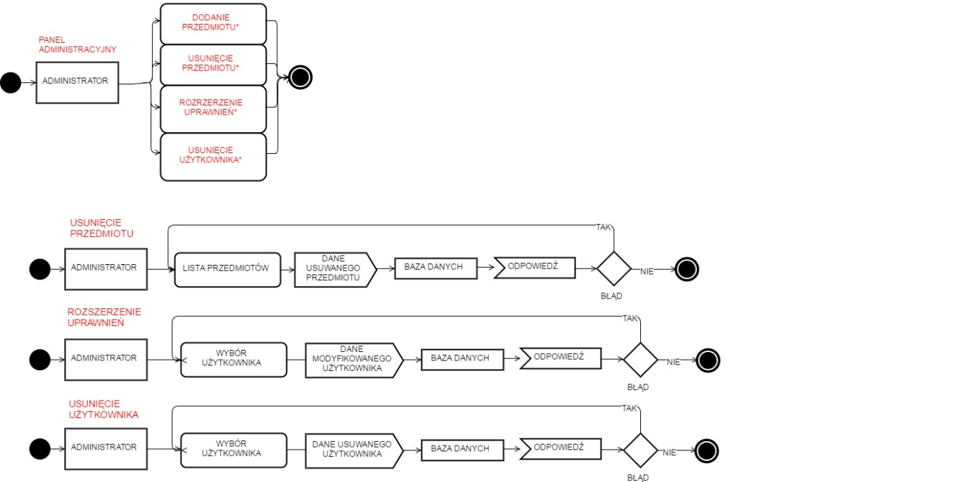

**7. Diagram Sekwencji**

Do projektu stworzono 6 diagramów sekwencji.  
1) Diagram logowania  
2) Diagram rejestracji  
3) Diagram przeglądania zamowien  
4) Diagram składania zamówienia  
5) Diagram modyfikacji uprawnień  
6) Diagram usuwania użytkownika  
  
Diagram logowania jest diagramem ref. (Ref – reference – wskazanie miejsca włączenia interakcji pokazanej na innym diagramie, fragment zawiera odwołanie do innego diagramu.)  
Pozostałe diagramy są diagramami synchronicznymi. Podstawowymi obiektami występującymi w diagramie są :  
- Użytkownik (Klient, moderator lub admin)  
- Sklep  
- Baza danych

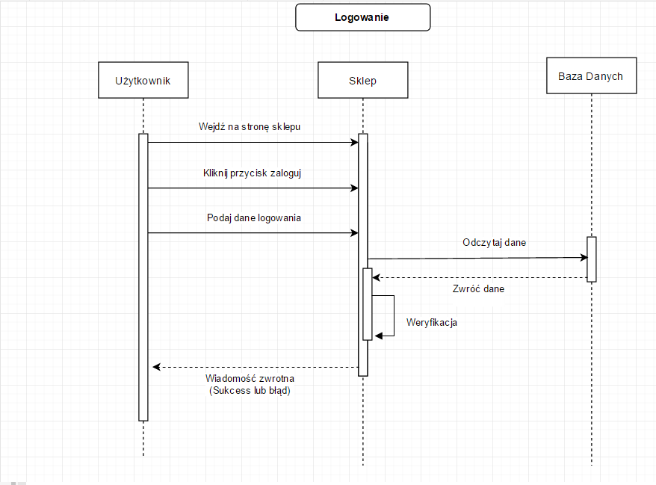

1)Diagram logowania

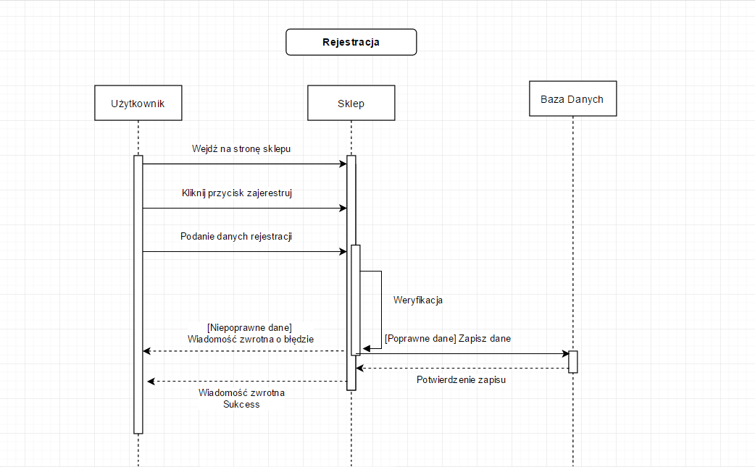

2)Diagram rejestracji

3)Diagram przeglądania zamówienia

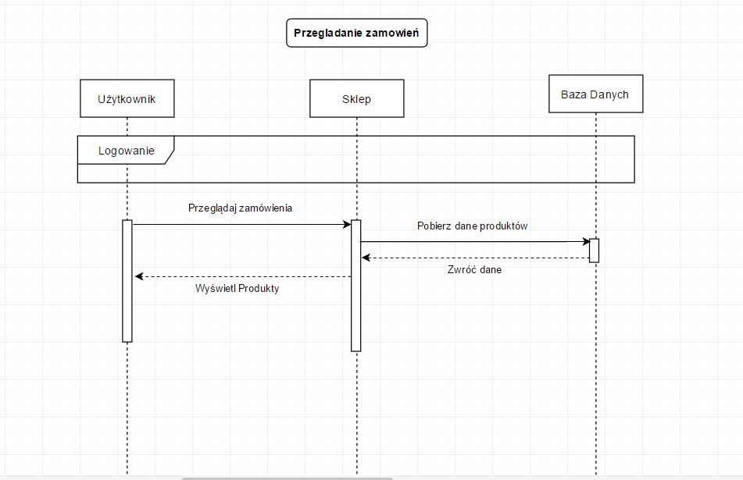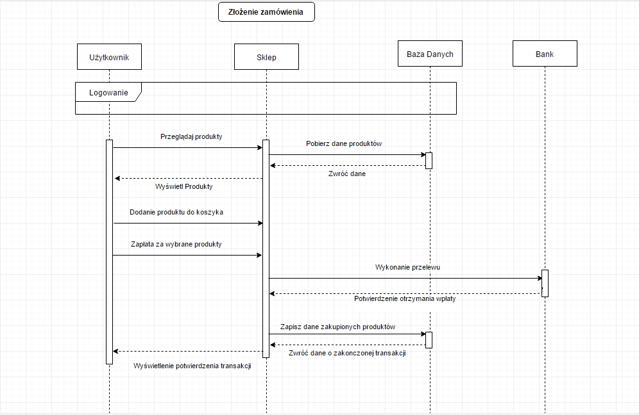

4)Diagram tworzenia zamówienia

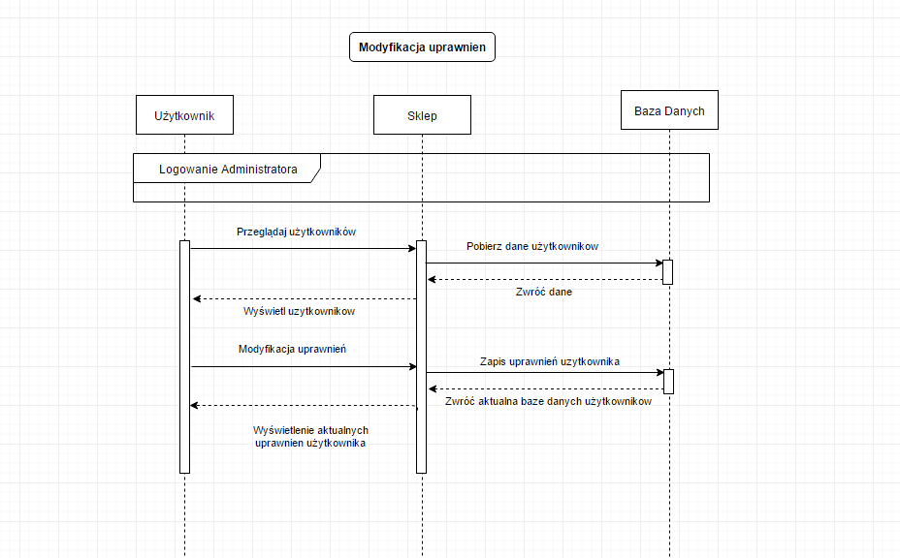

5)Diagram modyfikacji uprawnień

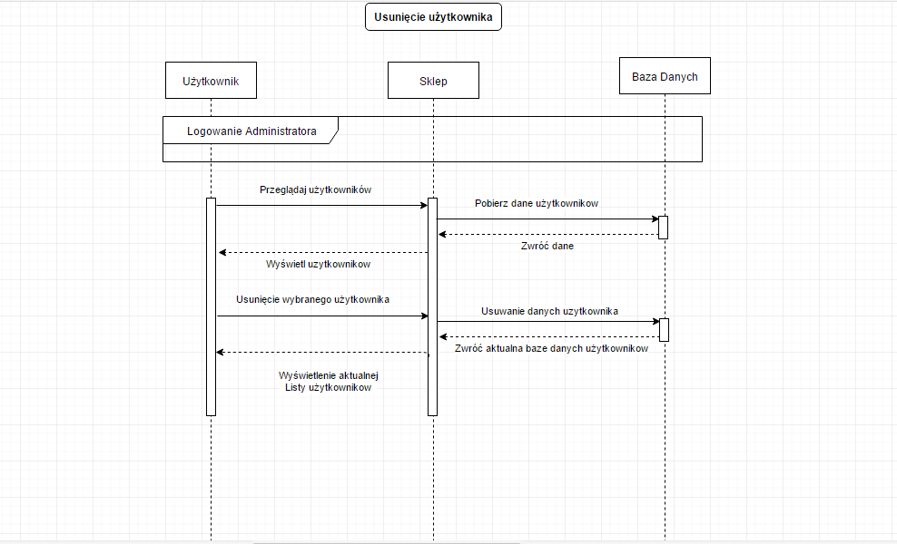

6)Diagram usuwania użytkownika